Ссылка на сайт «Мемориал»
http://www.obd-memorial.ru/html/info.htm?id=86985231
Золоев Андрей Хадзиевич.
1898-1942г

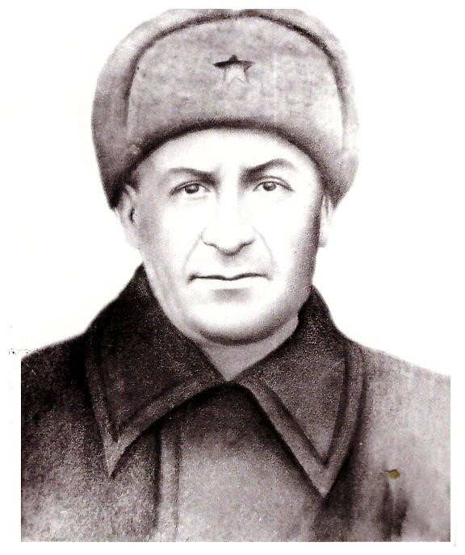
Полевая почта 1410. Войсковая часть №150. Золоев Андрей Хадзиевич –рядовой 327ой стрелковой дивизии (первого формирования) второй ударной армии. Во второй половине 1942 года 327ая стрелковая дивизия держала оборону на Ленинградском фронте на Волховском направлении, в районе Синявских высот. Единственная фотография присланная с фронта.
Место рождения: Северная Осетия-Алания, Дигорский район,сел.Мостиздах.
Место захоронения: Кировский р-н, п. Синявино-1, ул. Песочная, Синявинские Высоты
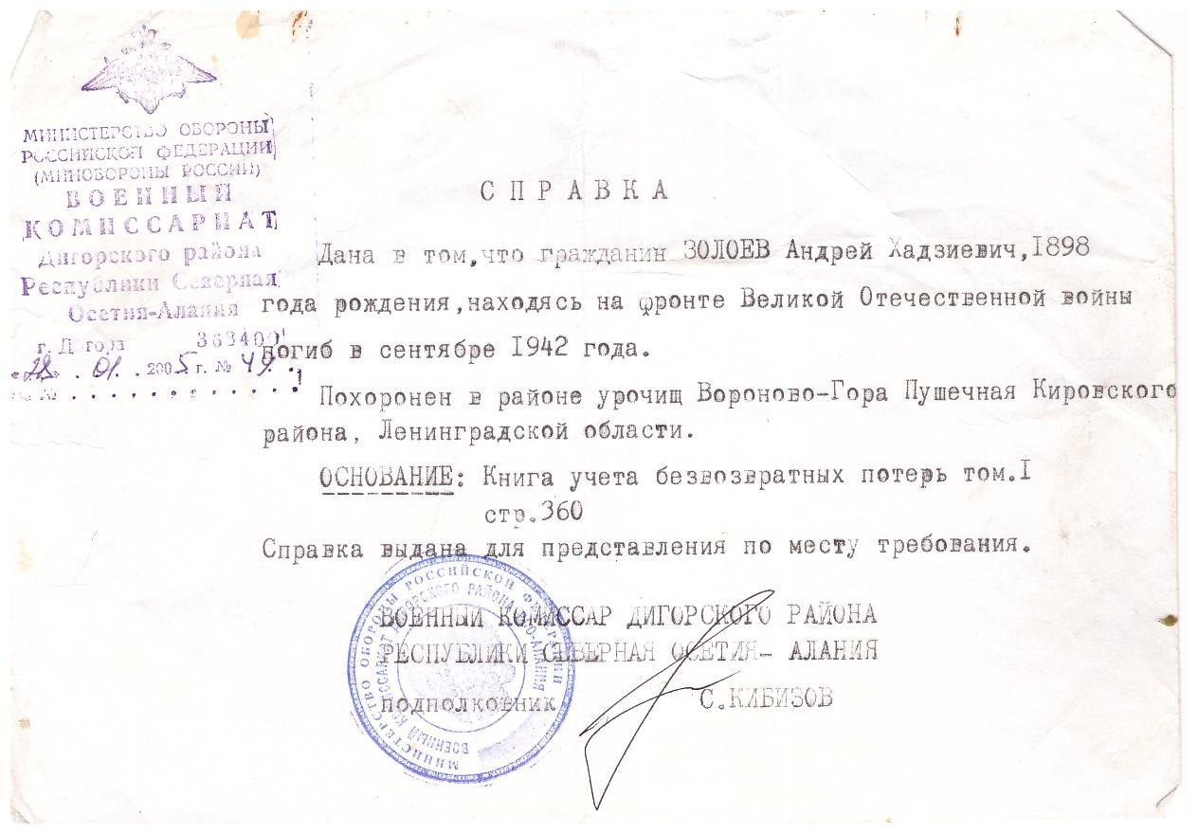
Справка из райвоенкомата 28 января 2005 год.
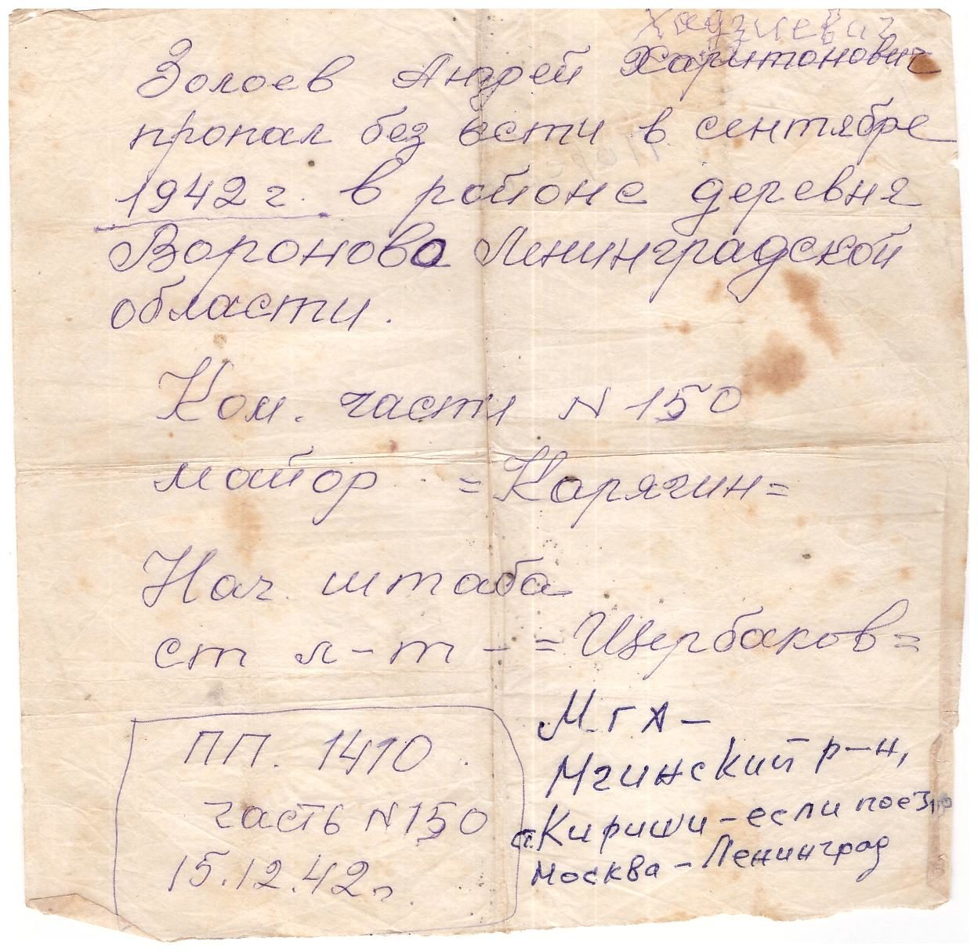

ПОХОРОНКА
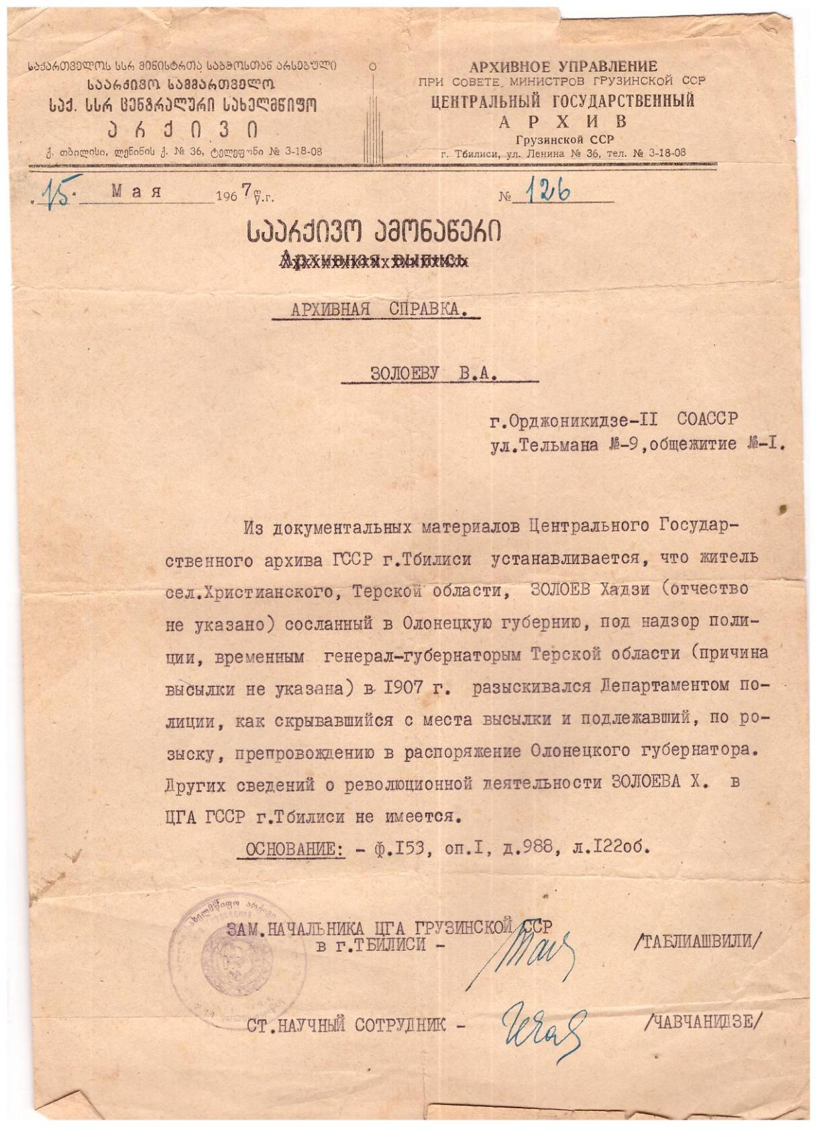
Золоев Хадзи Фаубаевич- мой прадедушка.
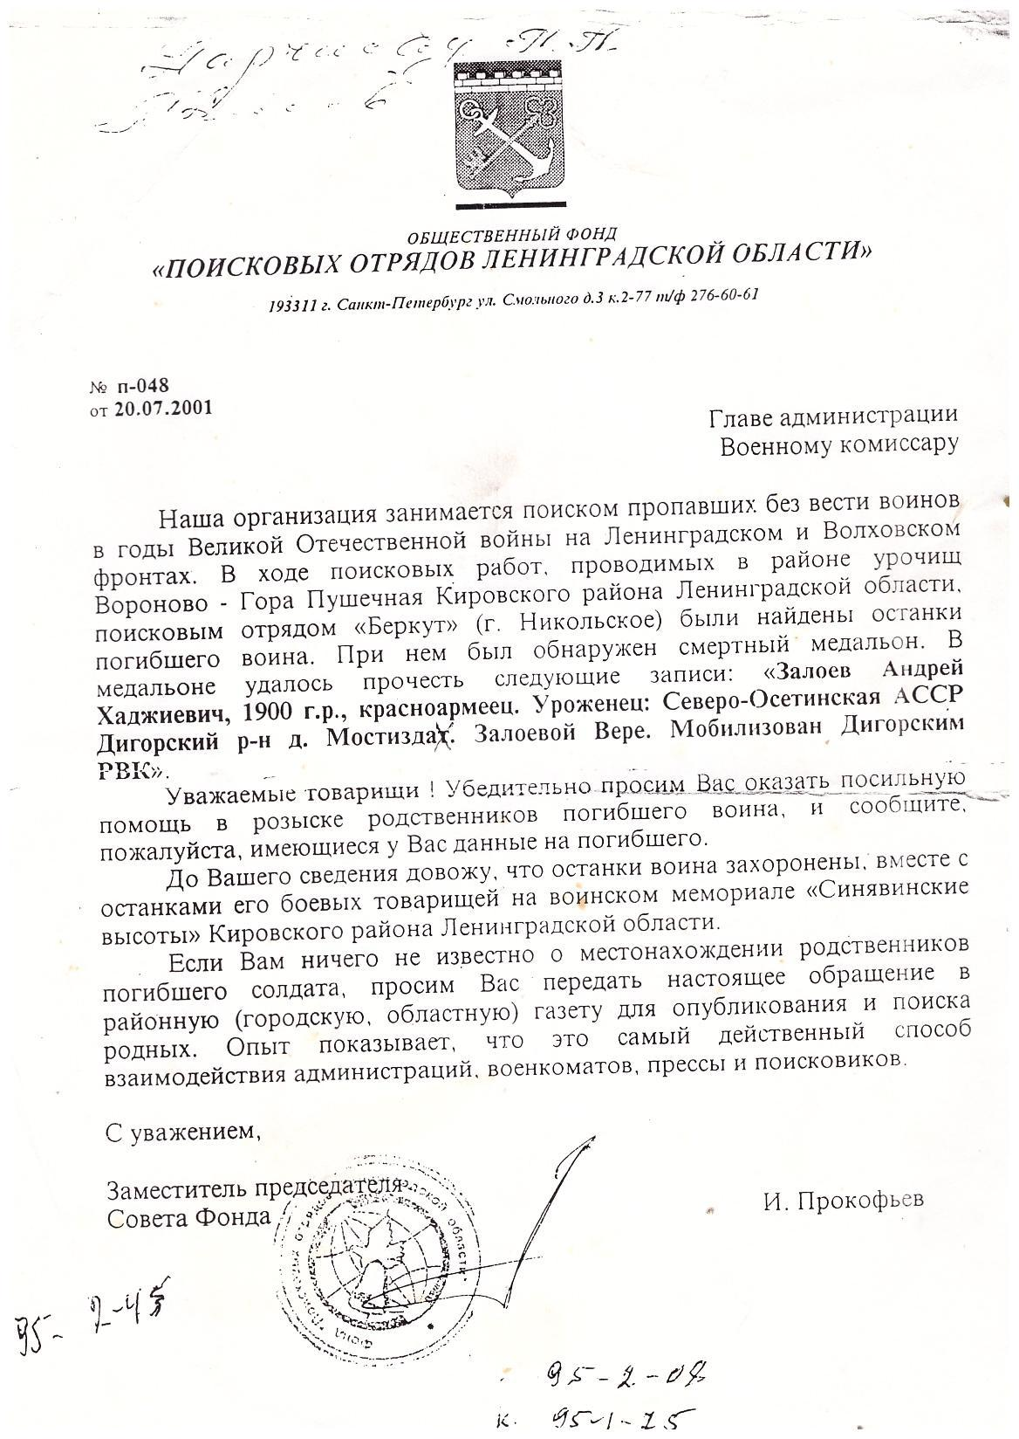
Письмо из поисковой организации «Беркут»
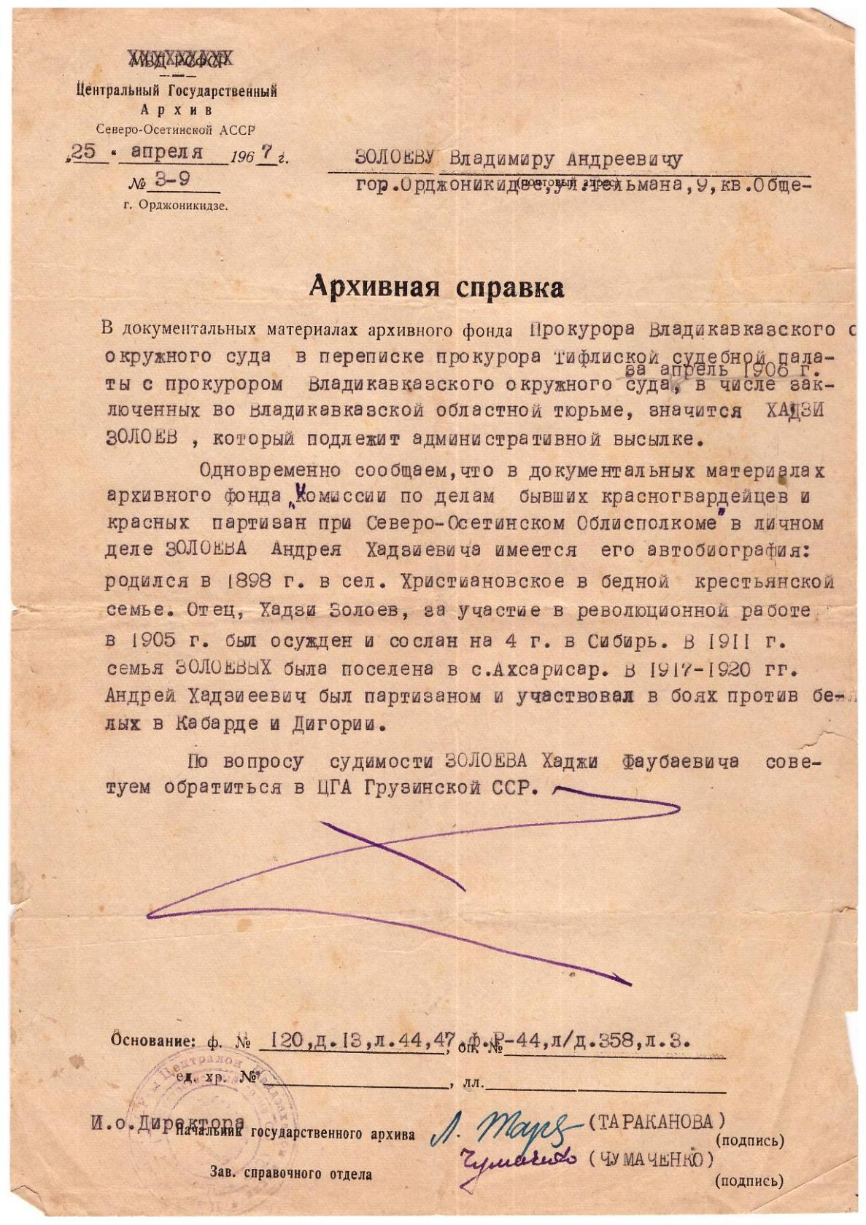
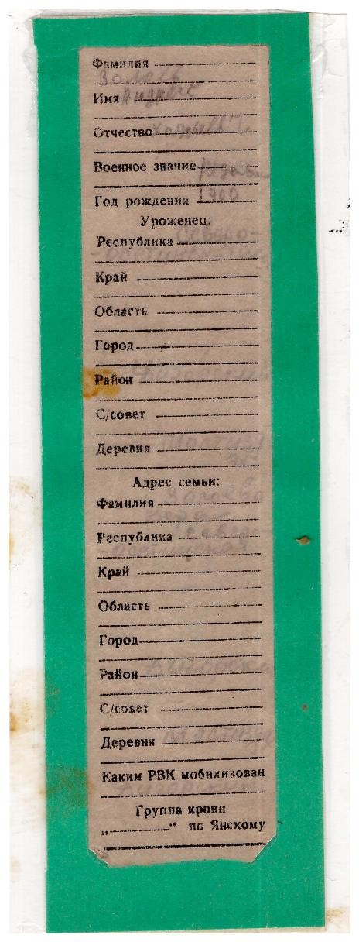данные из смертного медальона.
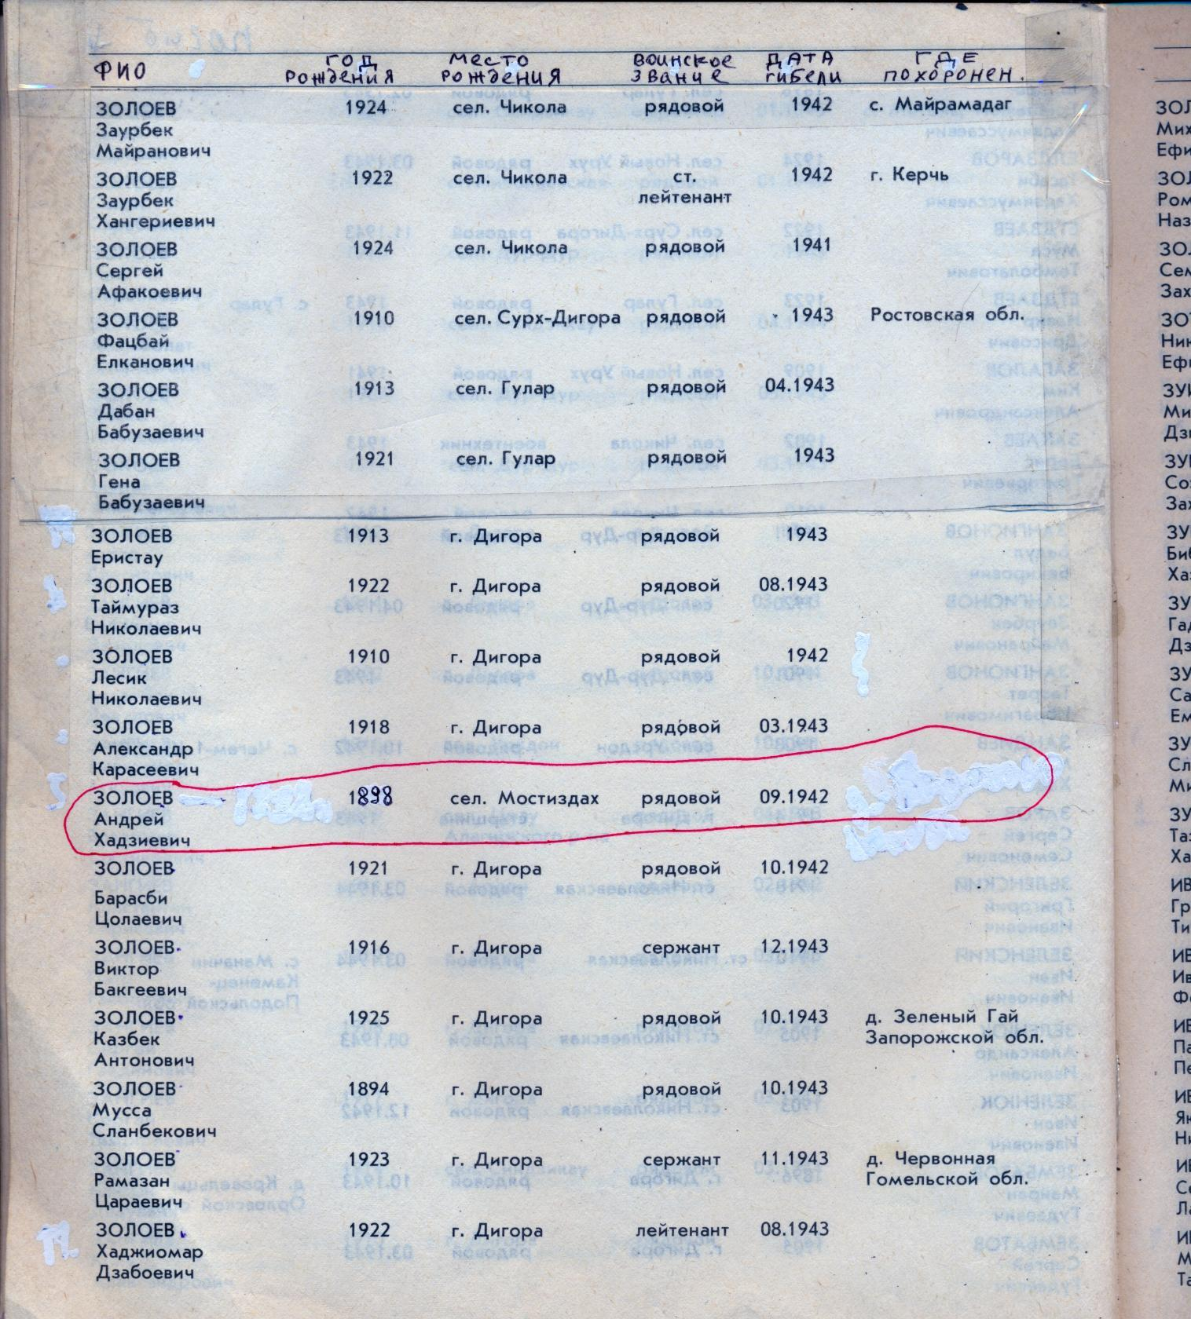
Страница из «книги памяти» безвозвратных потерь в годы ВОВ.
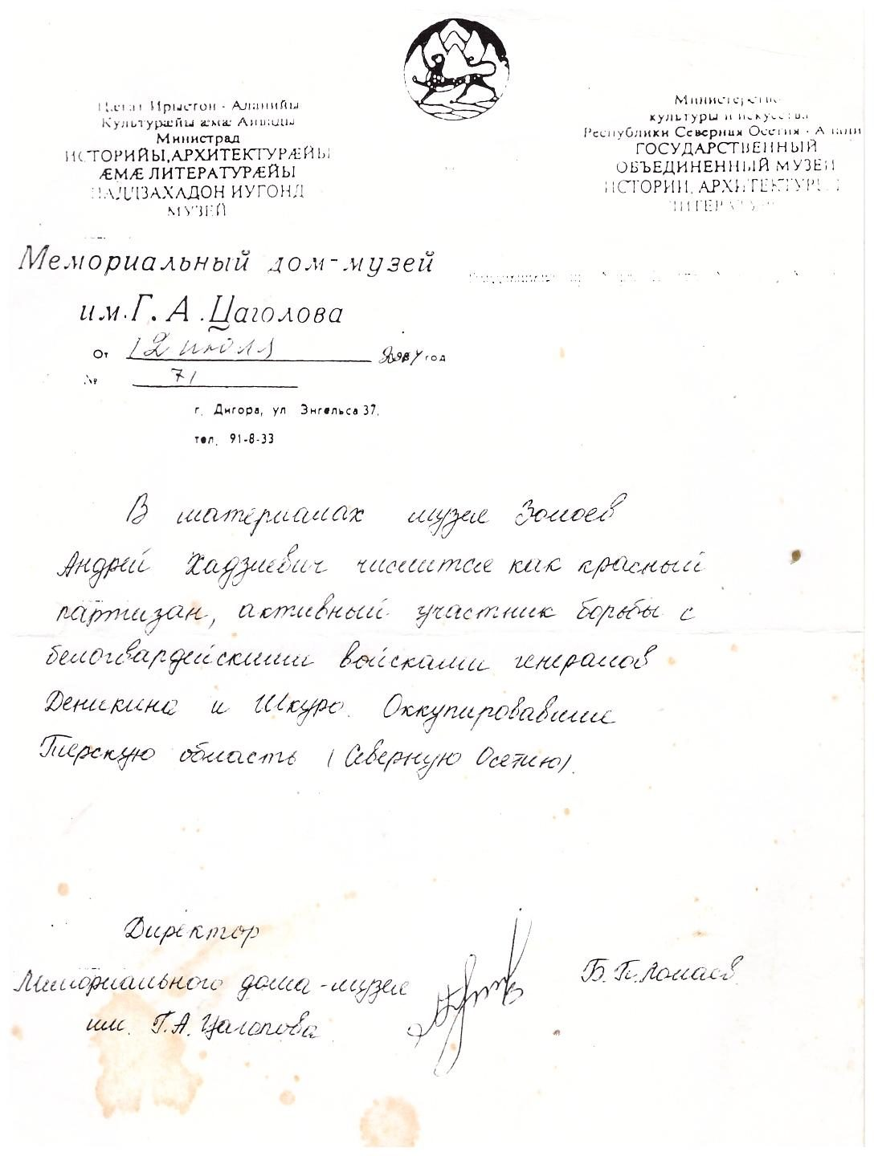
СПРАВКА ИЗ РАЙОННОГО МУЗЕЯ.
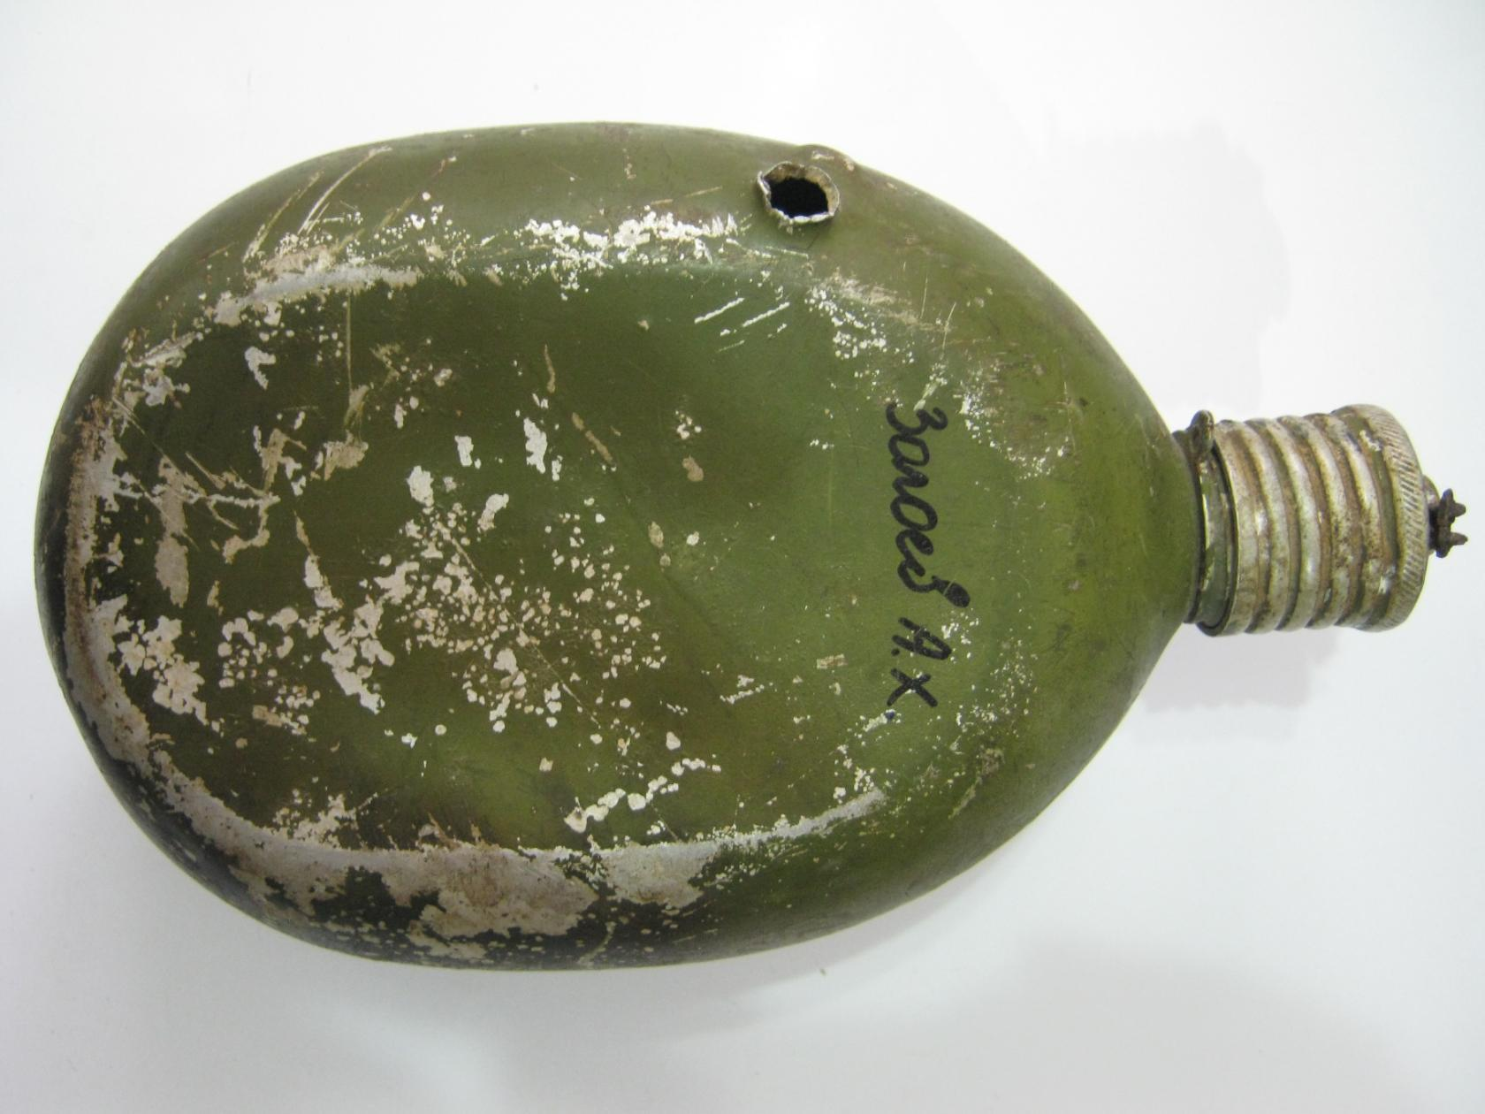
ФЛЯЖКА. ИЗ ЛИЧНЫХ ВЕЩЕЙ ,НАЙДЕННЫХ ПРИ ДЕДУШКЕ ЗОЛОЕВЕ А.Х.
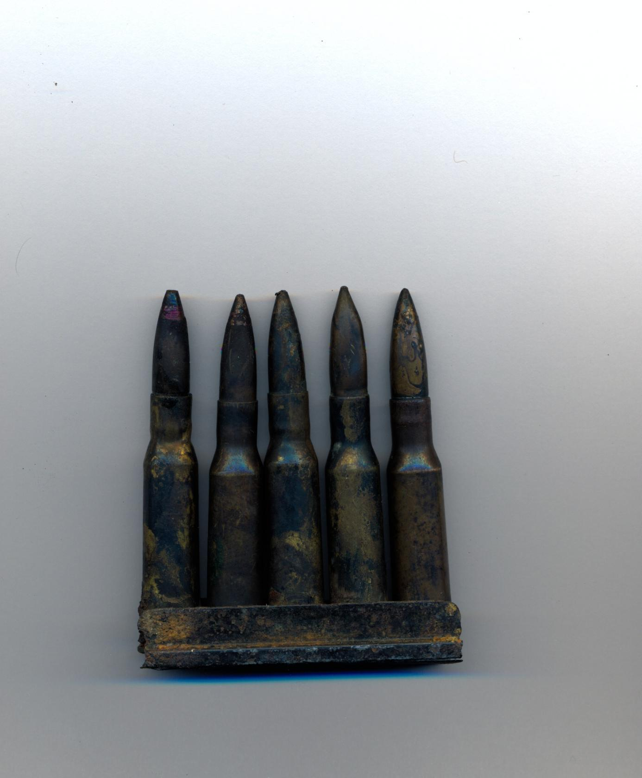
Обойма винтовочных патронов, найденных среди личных вещей
Золоева Андрея.

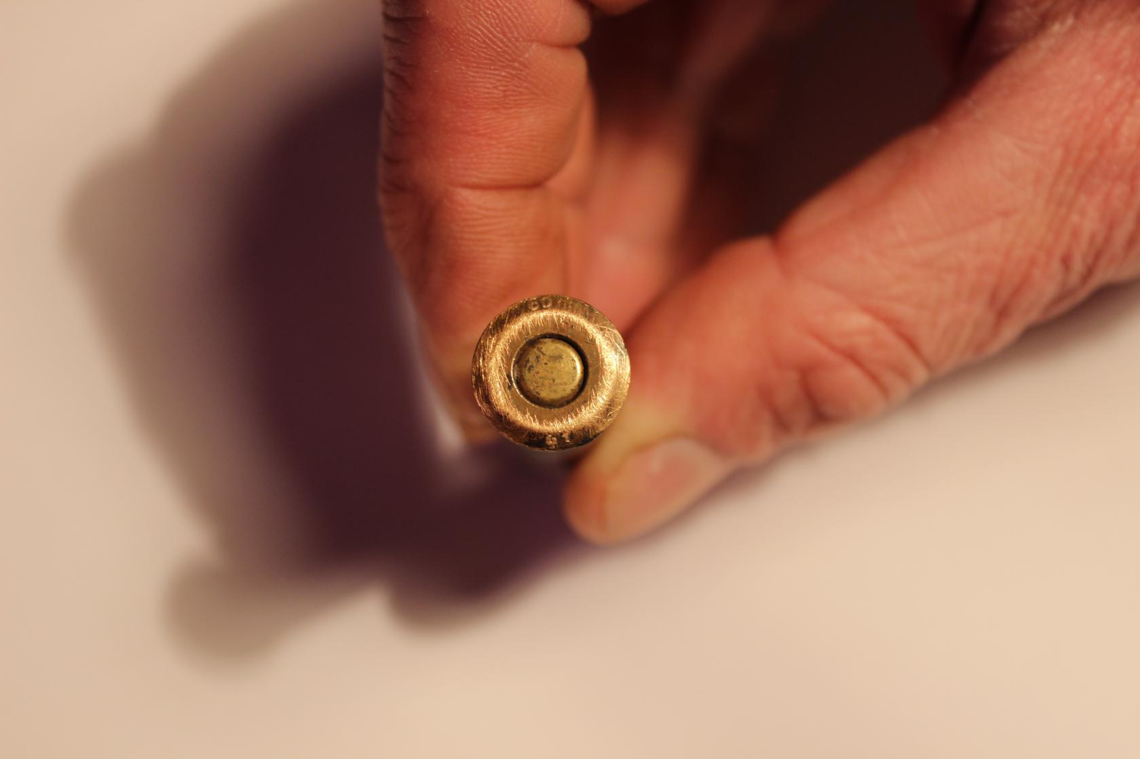
ПАТРОН ИЗ ОБОЙМЫ. ЧЕТКО ВИДЕН ГОД ИЗГОТОВЛЕНИЯ ПАТРОНА- 41ГОД.

Прилагается сочинение правнучки Андрея Х.З.
Которое публиковалось в районной газете к «60-летию ВОВ»

